

**Armado de**

**computadoras**

**1. Consigna 2. Detalles**

**Índice3. Especificaciones de equipos**

# Entrega

**Consigna**

**1**

# Consigna

En base a lo aprendido de toda la estructura de computadoras, vamos a proceder a armar diferentes computadoras en base a necesidades de uso determinadas y compatibilidades entre sus diferentes componentes. Vamos a armar 9 computadoras de 3 gamas diferentes (gama alta, media y baja) en donde habrá que determinar los componentes compatibles a cada uno.



**Detalles**

**2**

# Detalles de armado

Para el armado vamos a tener un cuadro de especificaciones donde tendremos separado.

* Procesador
* Placa madre

|  |
| --- |
| * Memoria primaria * Memoria secundaria * GPU (si es que fuera necesario) |

Deberemos armar computadoras por gama, donde cada una de estas serán o compatibles con **Intel** o **AMD**. **El tercer ordenador debe ser armado a libre criterio del**

**estudiante.**

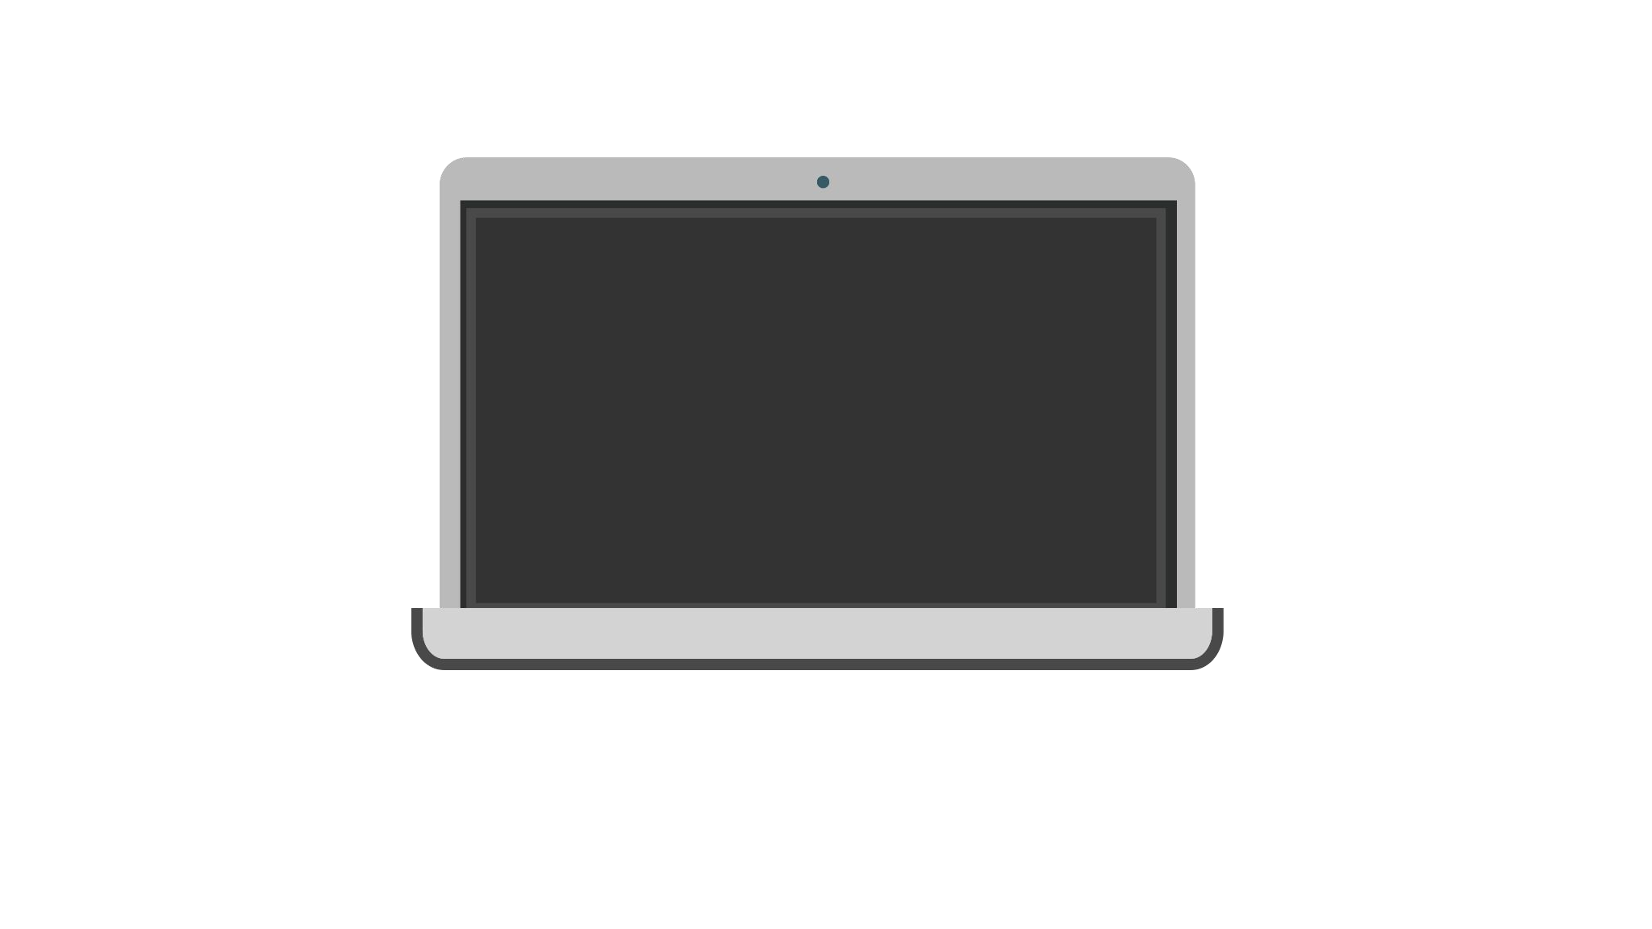

# Detalles

**¿Por qué esta actividad?¿Sirve este ejercicio de armar computadoras?**

A la hora de trabajar en un ambiente laboral, las computadoras son una parte esencial del trabajo día a día, por lo cual la habilidad de poder armar una a base de ciertas especificaciones es una habilidad necesaria para el profesional de IT.

Recordemos que para los diferentes componentes existen ciertas características como los **sockets, frecuencia y conectores**, los cuales hay que tener **en cuenta** para la compatibilidad.

**Especificaciones**

**de equipos**

**3**

# Gama baja

Los equipos considerados de gama baja generalmente son utilizados por personas que necesitan pocos requisitos. Podríamos poner el ejemplo de una persona que trabaje en una oficina con planillas de ofimática (Excel, Word, etc.) generalmente no necesitan GPU.

# Gama baja - Intel

|  |  |
| --- | --- |
| Procesador | Core i3 7100 |
| Placa madre | Motherboard Intel Asus H410M-D Prime |
| Memoria principal | Memoria Patriot Viper DDR4 4GB 3200MHz Blackout |
| Memoria secundaria | -Disco duro interno Western Digital WD10EZEX 1TB |

# Gama baja - AMD

|  |  |
| --- | --- |
| Procesador | Ryzen 3 2200g |
| Placa madre | Mother ASUS PRIME A320M-K Ryzen 2da Gen Ready M-ATX |
| Memoria ram | Memoria Adata DDR4 4GB 2666MHz Value |
| Memoria secundaria | Disco sólido interno Adata Ultimate SU630 ASU630SS-240GQ-R 240GB |

# Gama baja

Esta computadora debe ser armada a libre criterio del estudiante.

|  |  |
| --- | --- |
| Procesador | Procesador AMD Ryzen 3 4100 Sin cooler OEM |
| Placa madre | Mother Asrock A320M-HDV R4.0 Ryzen M-ATX |
| Memoria principal | Memoria Team DDR4 4GB 2400MHz Elite Plus Black |
| Memoria secundaria | Disco Solido SSD HIKVISION C100 120GB 460MB/s |

# Gama media

Los equipos considerados de gama media son utilizados por personas con requisitos más exigentes que la gama baja. Podríamos poner el ejemplo que se trabaje en desarrollo con herramientas ligeras (VS code, Mysql, etc.) o también para gaming con exigencias medias, pueden llevar GPU.

# Gama media - Intel

|  |  |
| --- | --- |
| Procesador | Procesador Intel Core i5 9500 9th Gen LGA1151 |
| Placa madre | Mother Asrock Z390 Phantom Gaming 4S Wi-Fi BULK Pack |
| Memoria principal | Memoria Crucial DDR4 8GB 2666MHz Basics |
| Memoria secundaria | Disco Sólido SSD Gigabyte 1TB 520MB/s SATA 6GB/s |
| GPU | GeForce GT 1030 2GD4 LP OC |

# Gama media - AMD

|  |  |
| --- | --- |
| Procesador | Procesador AMD Ryzen 5 5600G 4.4GHz Turbo + Wraith Stealth Cooler |
| Placa madre | A320M Asrock |
| Memoria principal | Memoria Team DDR4 4GB 2400MHz Elite Plus Red* |
| Memoria secundaria | Disco Solido SSD Patriot 512GB P210 520MB/s 2.5 |
| GPU | Placa de Video XFX Radeon RX 6600 8GB GDDR6 Speedster SWFT210 |

# Gama media

Esta computadora debe ser armada a libre criterio del estudiante.

|  |  |
| --- | --- |
| Procesador | Procesador Intel Core i5 12400 Socket 1700 |
| Placa madre | Mother ASUS PRIME B660M-A D4 |
| Memoria principal | Memoria Crucial DDR4 8GB 2666MHz Basics |
| Memoria secundaria | Disco Solido SSD M.2 GeiL 1TB Zenith P3L 2000MB/s NVMe |
| GPU | Placa de Video Zotac GeForce GTX 1660 6GB GDDR5 Dual Fan |

# Gama alta

Los equipos considerados de gama alta son aquellos que requieren las mejores prestaciones del mercado. Son utilizados para tareas que requieren mucho procesamiento, como minería de datos, big data, gaming, entre otras. Generalmente utilizan GPU.

# Gama alta - Intel

|  |  |
| --- | --- |
| Procesador | Core i7-10700 |
| Placa Madre | Mother Gigabyte B560M AORUS ELITE S1200 |
| Memoria principal | X2 Memoria Crucial DDR4 8GB 2666MHz Basics |
| Memoria secundaria | Disco Sólido SSD Gigabyte 1TB 520MB/s SATA 6GB/s |
| GPU | Placa de Video GALAX GeForce RTX 3070 8GB GDDR6 LHR (1-Click OC) |

# Gama alta - AMD

|  |  |
| --- | --- |
| Procesador | Amd Ryzen 7 3800xt |
| Placa Madre | Mother Asrock B550M Steel Legend AM4 |
| Memoria principal | X2 Memoria Crucial DDR4 8GB 2666MHz Basics |
| Memoria secundaria | Disco Sólido SSD Gigabyte 1TB 520MB/s SATA 6GB/s |
| GPU | Placa de Video GALAX GeForce RTX 3050 8GB GDDR6 |

# Gama alta

Esta computadora debe ser armada a libre criterio del estudiante.

|  |  |
| --- | --- |
| Procesador | Procesador Intel Core i9 12900 5.1GHz Turbo Socket 1700 |
| Placa Madre | Mother ASUS PRIME Z690-P WIFI D4 |
| Memoria principal | X2 Memoria GeiL DDR4 16GB 3000MHz EVO POTENZA RED |
| Memoria secundaria | Disco Solido SSD M.2 Team 4TB Cardea Zero Z340 3400MB/s NVMe PCI-E x4 |
| GPU | Placa de Video Zotac GeForce RTX 4090 24GB GDDR6X Trinity |

**Entrega**

**4**

# Entrega

Cada estudiante debe subir a su mochila del viajero un archivo del formato que prefiera (.pdf, .doc, .xls) con el detalle de los diferentes equipos que armó.

